**附件1**

**企业职工个人网上申领安全技能提升补贴操作指南**

**(适用企业职工个人）**

**一、补贴申报**

符合条件的企业职工，应在取得证书12个月内（证书颁发日期在2019年1月1日至2021年12月31日之间，2019年新取得的证书，申领补贴的截止日期可延长至2020年12月31日），登陆大连市人力资源和社会保障网（网址：http://rsj.dl.gov.cn/Pages/defaultNew.aspx）网上办事大厅系统。

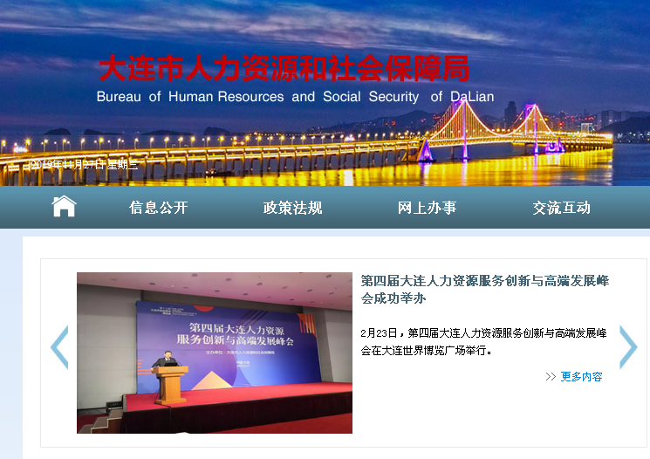

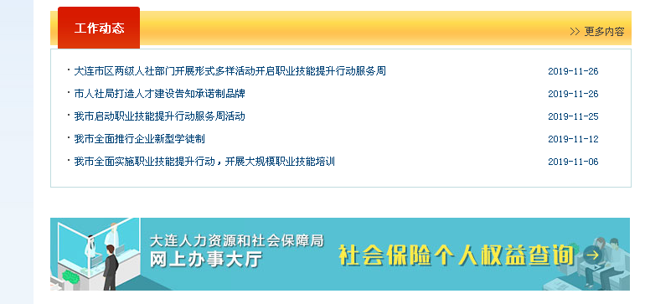

通过个人办事—失业保险技能提升补贴申报—进入用户登录，填写身份证号、登录密码、验证码，进入企业职工安全技能提升补贴申报页面。

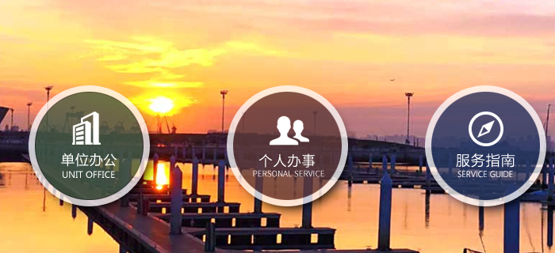



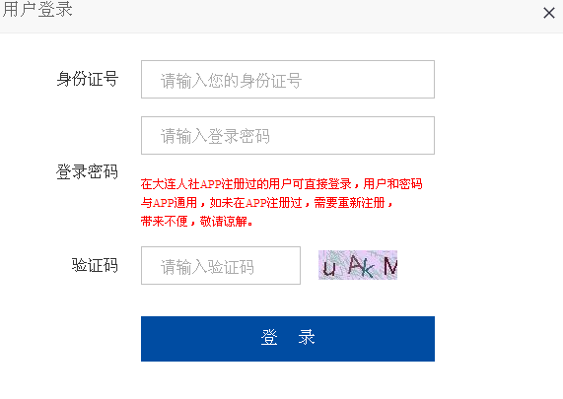

选择“个人外网申报—企业职工安全技能提升补贴申报”进行网上申报，点击新增按钮，准确填写相关信息（包括人员类别、工作单位、企业所在区、证书类别、证书编号、证书核发日期、操作项目、个人银行账户信息等），点击“保存”按钮，保存信息，保存成功后，选择附件上传功能，上传培训发票照片（JPG格式），上传成功后点击“提交”按钮，提交相关信息。

企业职工安全技能提升补贴申报界面截图如下：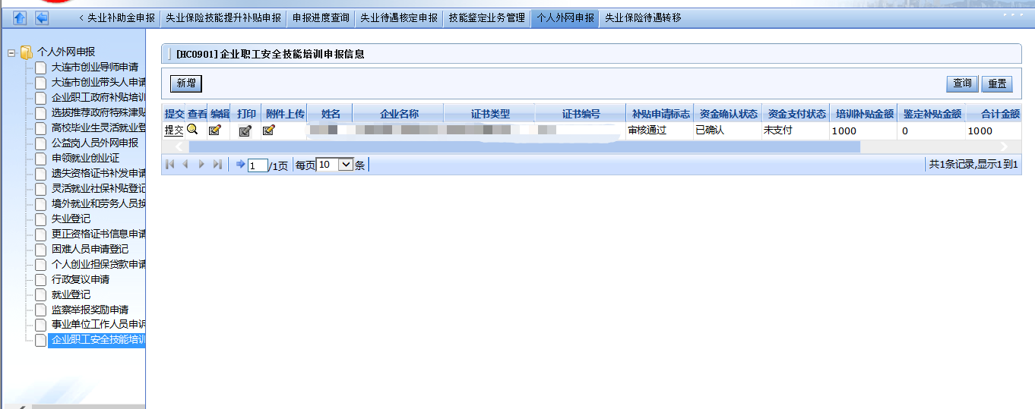

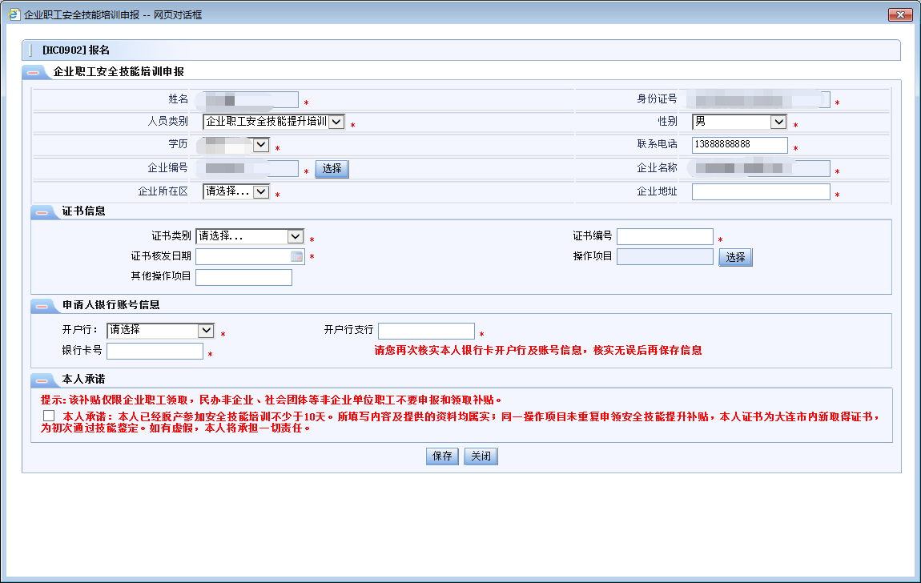

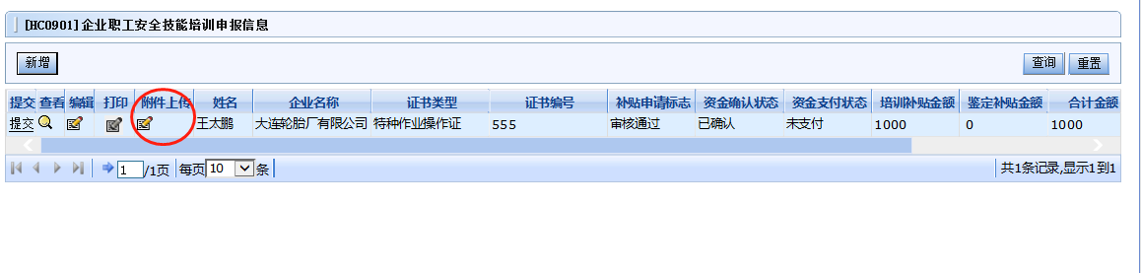**二、结果查询**

信息成功提交一段时间后，点击“查询”按钮，查看审核结果，审核通过的，系统显示审核通过；审核不通过的，可显示不通过及原因；未审核的，系统显示正在受理中。

申报人审核结果查询截图如下：

